## Innovatec

## Manual de Identidade Visual

### 1. Introdução

Este manual de identidade visual define as diretrizes para o aplicativo móvel e desktop destinado à leitura de QR Codes em máquinas industriais. O objetivo é garantir uma identidade visual consistente e eficaz em ambas as plataformas.

### 2. Logotipo

### Logo principal (Aplicação)

### 

### Logo secundário (empresa)

### 

### ****• Descrição**: O logotipo será utilizado como a principal representação visual da aplicação, destacando a funcionalidade de leitura de QR Codes e sua relação com o setor industrial.**

### ****• Aplicações:** O logotipo será empregado em interfaces móveis e desktop, além de materiais promocionais, comunicação e outras peças que demandem a identidade visual da marca.**

### 3. Paleta de Cores

* **Primárias**:
  + **Preto**: #000000



* + **Branco** #FFFFFF
* **Secundárias**:



* + **Cinza**:(para fundos e elementos neutros)

### 4. Tipografia

* **Fonte Principal**: Arial, sans-serif



* + Uso: Para títulos e textos principais em ambas as plataformas.
* **Fonte Secundária**: Roboto, sans-serif

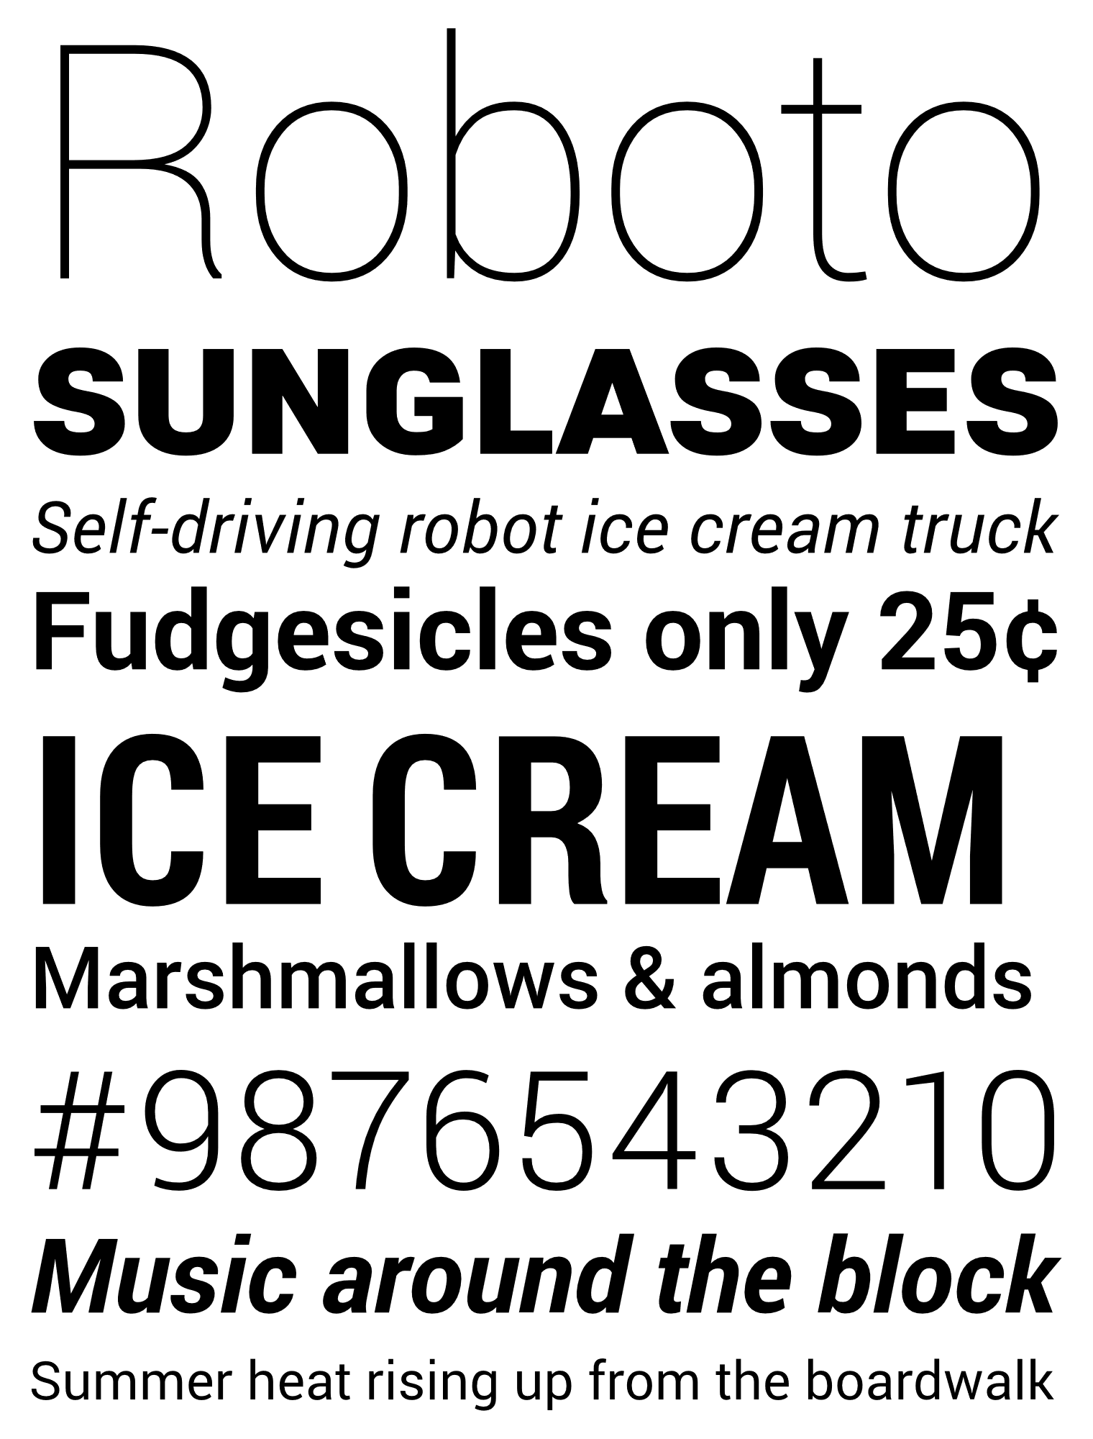

* + Uso: Para descrições e textos informativos.

### 5. Elementos Gráficos

* **Ícones**: Ícones intuitivos que representem funcionalidades como leitura de QR Code, exibição de peças, etc.
* **Estilo**: Seguir um estilo linear e minimalista em todos os ícones, aplicando-se tanto no mobile quanto no desktop.

### 6. Layout

* **Interface do Usuário**: Layout limpo e organizado em ambas as plataformas. O design deve priorizar a usabilidade e a navegação intuitiva.
* **Responsividade**: Garantir que o layout se adapte adequadamente a diferentes tamanhos de tela, mantendo a funcionalidade e a estética.

### 7. Aplicações

#### Mobile

* **Tela de Leitura de QR Code**: Logotipo no topo, botão central para escancear e instruções claras.
* **Tela de Listagem de Peças**: Apresentação organizada das peças, incluindo imagens e detalhes essenciais.
* **Tela de Seleção de Peças**: Botões destacados para seleção de quantidade e envio de e-mails.

#### Desktop

* **Tela Inicial**: Interface semelhante à mobile, mas otimizada para tela maior, com menus laterais para navegação.
* **Tela de Listagem de Peças**: Visualização em grade ou lista, permitindo filtragem e busca avançada.
* **Tela de Solicitação**: Formulário para seleção de peças e quantidades, com opções de envio de e-mails.

### 8. Imagens

* **Estilo Fotográfico**: Imagens de alta qualidade retratando máquinas industriais e peças de reposição. As imagens devem seguir a paleta de cores da identidade visual.

### 9. Comunicação

* **Tom de Voz**: Profissional e direto, com mensagens claras e concisas em ambas as plataformas.
* **Mensagens**: Instruções e comunicações devem ser amigáveis e acessíveis, mantendo um padrão em mobile e desktop.

### 10. Conclusão

Seguir as diretrizes deste manual de identidade visual assegurará uma imagem consistente e profissional para o aplicativo, facilitando a identificação da marca e a comunicação eficaz. Este documento deve ser revisado regularmente para incorporar novas diretrizes ou alterações no projeto.